Polska biblioteka dla
AutoCAD® Civil 3D® 2010
Podręcznik użytkownika
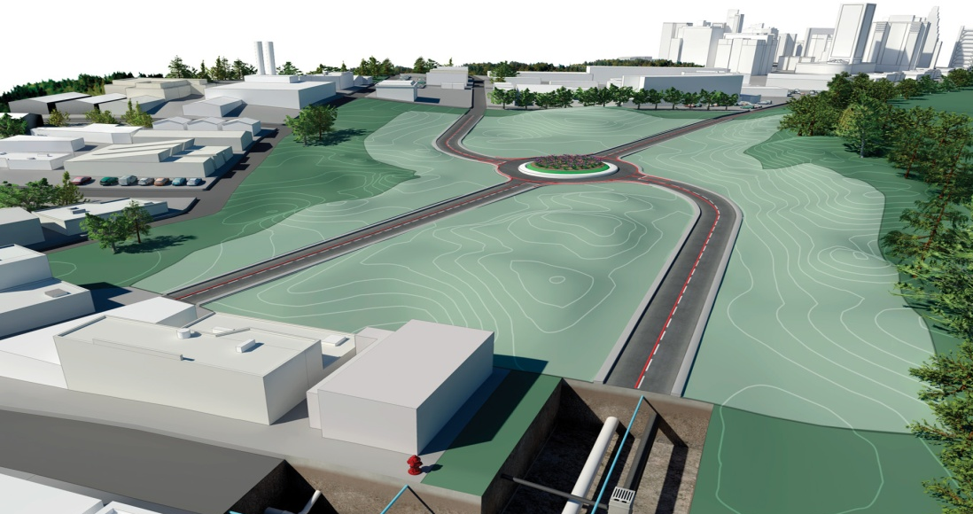

Opracowanie:
Marek Majewski, APLIKOM Sp. z o.o.

Polska biblioteka dla AutoCAD® Civil 3D® 2010

1 Wstęp 3
1.1 Omówienie 3
2 Style tekstu 4
3 Wzory kreskowania 5
4 Warstwy 6
5 Raporty 8
6 Ustawienia rysunku 9
6.1 Warstwy obiektów 9
6.2 Ustawienia otoczenia 10
7 Style obiektów 14
7.1 Style uniwersalne 14
7.2 Punkty 18
7.3 Powierzchnie 19
7.4 Parcels 22
7.5 Grading 23
7.6 Alignments 23
7.7 Profiles 30
7.8 Sections 38
7.9 Pipe Networks 42
7.10 Corridors 45
7.11 Plan and Profile Sheets 47
8 Tool palette(s) 48
8.1 Subassemblies and assemblies 48
9 Highway design check files 50
10 Quantity Take Off 51
10.1 Overview of QTO 51
10.2 Creation of QTO 51
11 Superelevation standards 53
12 Intersection feature – Styles, Names and Assembly sets 54

Wstęp

Omówienie

Ten dokument omawia ustawienia zawarte w polskiej bibliotece dla programu AutoCAD Civil 3D 2010.

Zastosowano następujące skróty:

- AutoCAD Civil 3D 2010 - Civil 3D
- Polska biblioteka dla AutoCAD Civil 3D 2010 – Biblioteka

Biblioteka zawiera poniższe foldery:

- Template. Folder z plikami szablonów zawierającymi polskie style obiketów i etykiet Civil 3D. Są dwa plik szablonów DWT: dla geodetów oraz projektantów dróg i sieci.
- Plan Production. Folder z szablonami rysunkowymi zawierającymi ustawienia arkuszy do wydruku.
- Corridor Design Standards. Folder z plikiem ustawień kryteriów projektowych i tabel przechyłek.
- Quantities Reports. Folder z szablonami dla raportów obliczeń objętości i materiałów.
- Reports. Folder z szablonami różnych raportów, które mogą być tworzone dla obiektów w projekcie.
- Toolbox. Folder z plikiem konfiguracji Przybornika na palecie Civil 3D
- Assemblies. Folder zawierający pliki DWG z predefiniowanymi zespołami (przekrojami normalnymi), które mogą być używane podczas tworzenia skrzyżowań oraz są dostępne z palety narzędzi.
- Tool Palettes. Folder zawierający palety narzędzi z polskimi zespołami i podzespołami.
- Pay Item Data. Folder zawierający pliki z katalogiem zestawień materiałów i robót.
- Takeoff Reports. Folder z szablonami raportów zestawień materiałów i robót.

Wyświetlanie wszystkich obiektów Civil 3D tworzonych w projekcie określone jest przez style obiektów. Style określają również sposób automatycznego etykietowania obiektów. Wszystkie style i ustawienia domyślne są zdefiniowane w polskim szablonie rysunkowym DWT. Wszystkie style, warstwy oraz ustawienia mogą być dowolnie modyfikowane przez użytkownika i zapisywane w pliku szablonu. Jednak pamiętać należy, że nowe style utworzone w plikach projektowych nie będą automatycznie zapisane do pliku szablonu. Muszą one zostać ręcznie skopiowane poprzez przeciągnięcie ich z pliku rysunku do pliku szablonu.

Style tekstu
Style tekstu używane w szablonie.
Styl tekstu | Opis | Czcionka | Rozmiar wydruku
Standard | Styl tekstu używany we wszystkich etykietach Civil 3D. | txt.shx | 1mm – 5mm

Wzory kreskowania
Wzory kreskowania używane w szablonie.
Wzór kreskowania | Opis | Plik
SOLID | Używany do wypełnienia korytarza na sytuacji oraz do wypełnień na przekrojach i profilach. | Szablon DWT
AR-SAND | Używany do kreskowania obszarów wykopów i nasypów na profilach i przekrojach. | Szablon DWT

Warstwy
Warstwy używane w szablonie.
Warstwa | Kolor | Rodzaj linii | Opis
0 | 7 | Continuous
C-BILANS | 154 | Continuous | Wykres transportu mas ziemnych
C-BILANS-LINIE | 154 | Continuous | Wykres transportu mas ziemnych: linie
C-BUDYNKI | 8 | Continuous | Budynki importowane z programu Revit
C-DROGI-KORYTARZE | 5 | Continuous | Drogi: korytarze
C-DROGI-KORYTARZE-WZORY | 150 | Continuous | Drogi: wzory korytarzy
C-DROGI-PROBKI | 8 | Continuous | Drogi: linie próbkowania
C-DROGI-PROBKI-ETYKIETY | 7 | Continuous | Drogi: etykiety na liniach próbkowania
C-DROGI-PROFILE | 7 | Continuous | Drogi: profile
C-DROGI-PROFILE-ETYKIETY | 7 | Continuous | Drogi: etykiety w profilach
C-DROGI-PROFILE-PASMA | 7 | Continuous | Drogi: pasma profili
C-DROGI-PROFILE-WIDOKI | 7 | Continuous | Drogi: widoki profili
C-DROGI-PROFILE-WIDOKI-ETYKIETY | 7 | Continuous | Drogi: etykiety w widokach profili
C-DROGI-PRZEKROJE | 7 | Continuous | Drogi: powierzchnie w przekrojach
C-DROGI-PRZEKROJE-ARKUSZE | 7 | Continuous | Drogi: powierzchnie w arkuszach
C-DROGI-PRZEKROJE-ETYKIETY | 7 | Continuous | Drogi: etykiety w przekrojach
C-DROGI-PRZEKROJE-KORYTARZE | 5 | Continuous | Drogi: korytarze w przekrojach
C-DROGI-PRZEKROJE-MATERIALY | 7 | Continuous | Drogi: materiały w przekrojach
C-DROGI-PRZEKROJE-TABELE | 7 | Continuous | Drogi: tabele na przekrojach
C-DROGI-PRZEKROJE-WIDOKI | 7 | Continuous | Drogi: widoki przekrojów
C-DROGI-PRZEKROJE-WIDOKI-ETYKIETY | 7 | Continuous | Drogi: etykiety w widokach przekrojów
C-DROGI-SKRZYŻOWANIA | 7 | Continuous | Drogi: skrzyżowania
C-DROGI-SKRZYŻOWANIA-ETYKIETY | 7 | Continuous | Drogi: etykiety skrzyżowań
C-DROGI-SYTUACJA | 7 | Continuous | Drogi: linie trasowania
C-DROGI-SYTUACJA-ETYKIETY | 7 | Continuous | Drogi: etykiety linii trasowania
C-DROGI-TABELE | 7 | Continuous | Drogi: tabele danych
C-DROGI-ZESPOLY | 7 | Continuous | Drogi: zespoły i podzespoły
C-DZIALKI | 5 | Continuous | Działki
C-DZIALKI-ETYKIETY | 7 | Continuous | Działki: etykiety
C-DZIALKI-LINIE | 6 | Continuous | Działki: linie własności, narożniki
C-DZIALKI-LINIE-ETYKIETY | 7 | Continuous | Działki: etykiety linii własności
C-DZIALKI-TABELE | 7 | Continuous | Działki: tabele
C-GEO-FIGURY | 150 | Continuous | Geodezja: figury
C-GEO-SIECI | 6 | Continuous | Geodezja: sieci
C-OGOLNE-ETYKIETY-SEGMENTY | 7 | Continuous | Ogólne: etykiety segmentów
C-OGOLNE-ETYKIETY-TESKTY | 7 | Continuous | Ogólne: etykiety tekstowe
C-PUNKTY | 7 | Continuous | Punkty
C-PUNKTY-ETYKIETY | 7 | Continuous | Punkty: etykiety
C-PUNKTY-TABELE | 7 | Continuous | Punkty: tabele
C-RAMKI | 8 | Continuous | Ramki widoku
C-RAMKI-ETYKIETY | 7 | Continuous | Ramki widoku: etykiety
C-RAMKI-LINIE | 8 | Continuous | Ramki widoku: linie dopasowania
C-RAMKI-LINIE-ETYKIETY | 7 | Continuous | Ramki widoku: etykiety na liniach dopasowania
C-SIECI-PROFILE | 150 | Continuous | Sieci: profile
C-SIECI-PRZEKROJE | 150 | Continuous | Sieci: przekroje
C-SIECI-PRZENIKANIE | 1 | Continuous | Sieci: przenikanie
C-SIECI-RURY | 150 | Continuous | Sieci: rury
C-SIECI-RURY-ETYKIETY | 154 | Continuous | Sieci: etykiety rur
C-SIECI-STRUKTURY | 150 | Continuous | Sieci: struktury
C-SIECI-STRUKTURY-ETYKIETY | 154 | Continuous | Sieci: etykiety struktur
C-SIECI-TABELE | 7 | Continuous | Sieci: tabele danych
C-TEREN | 7 | Continuous | Modele terenu
C-TEREN-ETYKIETY | 7 | Continuous | Modele terenu: etykiety
C-TEREN-LINIE | 1 | Continuous | Modele terenu: linie spływu
C-TEREN-SKARPY | 94 | Continuous | Modele terenu: skarpy
C-TEREN-SKARPY-ETYKIETY | 7 | Continuous | Modele terenu: etykiety skarp
C-TEREN-SKARPY-LINIE | 1 | Continuous | Modele terenu: linie charakterystyczne skarp
C-TEREN-TABELE | 7 | Continuous | Modele terenu: tabele
Defpoints | 7 | Continuous

Raporty
Raporty używane w bibliotece.
Raport | Opis
Linia trasowania > Parametry segmentów | Raport parametrów segmentów linii trasowania
Linia trasowania > Pikietaż i segmenty | Raport parametrów segmentów linii trasowania i pikietażu
Linia trasowania > Pikiety punktów przecięcia stycznych | Raport pikietażu punktów przecięcia stycznych linii trasowania
Linia trasowania > Pikietaż narastająco | Raport pikietażu linii trasowania dla zadanego odstępu
Linia trasowania > Tyczenie linii trasowania | Raport danych tyczenia linii trasowania
Linia trasowania > Weryfikacja kryteriów projektowych | Raport weryfikacji kryteriów projektowych dla linii trasowania
Korytarz > Nachylenia przekrojów | Raport spadków poprzecznych korytarza
Działka > Raport powierzchni | Raport powierzchni działek
Działka > Raport odwrotny | Raport odwrotny powierzchni działek
Działka > Objętość względem działek | Raport obliczeń objętości ograniczonych obszarami działek
Działka > Pomiary i granice | Raport pomiarów i granic działek
Działka > Certyfikat geodety | Certyfikat geodezyjny z pomiarów działki
Działka > Powierzchnie do CSV | Raport powierzchni działek do pliku CSV
Działka > Dane mapowe | Raport danych mapowych działki
Punkty > Lista punktów | Raport listy punktów
Punkty > Odsunięcie od linii trasowania | Raport odsunięć punktów od linii trasowania
Punkty > Tyczenie promieniowe | Raport tyczenia promieniowego
Punkty > Lista punktów do CSV | Raport listy punktów do pliku CSV
Profil > Profil | Raport danych geometrii profilu
Profil > Punkty przecięcia i krzywe pionowe | Raport punktów przecięcia i krzywych pionowych profilu
Profil > Pikietaż narastająco | Raport pikietażu profilu dla zadanego odstępu
Profil > Krzywe pionowe | Raport krzywych pionowych profilu
Profil > Profil do CSV | Raport danych profilu do pliku CSV.
Profil > Weryfikacja kryteriów projektowych | Raport weryfikacji kryteriów projektowych dla profilu
Rury > Rury | Raport danych rur
Rury > Struktury | Raport danych struktur
Rury > Rury i struktury | Raport danych rur i struktur
Rury > Rury do CSV | Raport danych rur do pliku CSV
Rury > Struktury do CSV | Raport danych struktur do pliku CSV.
Powierzchnia > Powierzchnia do CSV | Raport danych powierzchni do pliku CSV.
Powierzchnia > Powierzchnia | Raport danych powierzchni

Ustawienia rysunku

Warstwy obiektów
Warstwy używane w szablonie.
Obiekt | Domyślna warstwa
Arkusz | C-DROGI-PRZEKROJE-ARKUSZE
Obszar budynku | C-BUDYNKI
Działka | C-DZIALKI
Działka-Etykiety | C-DZIALKI-ETYKIETY
Figura miernicza | C-GEO-FIGURY
Korytarz | C-DROGI-KORYTARZE
Linia charakterystyczna | C-DROGI-SYTUACJA
Linia próbkowania | C-DROGI-PROBKI
Linia próbkowania-Etykiety | C-DROGI-PROBKI-ETYKIETY
Linia rzutowania | C-RAMKI-LINIE
Linia rzutowania-Etykiety | C-RAMKI-LINIE-ETYKIETY
Linia trasowania | C-DROGI-SYTUACJA
Linia trasowania-Etykiety | C-DROGI-SYTUACJA-ETYKIETY
Linia wykresu transportu robót ziemnych | C-BILANS-LINIE
Ogólna etykieta segmentu | C-OGOLNE-ETYKIETY-SEGMENTY
Ogólna etykieta uwagi | C-OGOLNE-ETYKIETY-TESKTY
Podzespół | C-DROGI-ZESPOLY
Powierzchnia siatki | C-TEREN
Powierzchnia siatki-Etykiety | C-TEREN-ETYKIETY
Powierzchnia TIN | C-TEREN
Powierzchnia TIN-Etykiety | C-TEREN-ETYKIETY
Profil | C-DROGI-PROFILE
Profil-Etykiety | C-DROGI-PROFILE-ETYKIETY
Profil rury lub struktury | C-SIECI-PROFILE
Przecięcie | C-DROGI-SKRZYŻOWANIA
Przecięcie-Etykiety | C-DROGI-SKRZYŻOWANIA-ETYKIETY
Przekrój | C-DROGI-PRZEKROJE
Przekrój-Etykiety | C-DROGI-PRZEKROJE-ETYKIETY
Przekrój korytarza | C-DROGI-PRZEKROJE-KORYTARZE
Przekrój materiału | C-DROGI-PRZEKROJE-MATERIALY
Przekrój sieci rurociągów | C-SIECI-PRZEKROJE
Przenikanie | C-SIECI-PRZENIKANIE
Ramka widoku | C-RAMKI
Ramka widoku-Etykiety | C-RAMKI-ETYKIETY
Rura | C-SIECI-RURY
Rura-Etykiety | C-SIECI-RURY-ETYKIETY
Segment działki | C-DZIALKI-LINIE
Segment działki-Etykiety | C-DZIALKI-LINIE-ETYKIETY
Sieć geodezyjna | C-GEO-SIECI
Skarpa | C-TEREN-SKARPY
Skarpa-Etykiety | C-TEREN-SKARPY-ETYKIETY
Struktura | C-SIECI-STRUKTURY
Struktura-Etykiety | C-SIECI-STRUKTURY-ETYKIETY
Tabela działek | C-DZIALKI-TABELE
Tabela legend powierzchni | C-TEREN-TABELE
Tabela linii trasowania | C-DROGI-TABELE
Tabela materiału | C-DROGI-TABELE
Tabela punktów | C-PUNKTY-TABELE
Tabela rur i struktur | C-SIECI-TABELE
Tabela wielkości wyjściowych widoku przekroju | C-DROGI-PRZEKROJE-TABELE
Widok profilu | C-DROGI-PROFILE-WIDOKI
Widok profilu-Etykiety | C-DROGI-PROFILE-WIDOKI-ETYKIETY

Ustawienia otoczenia
Ustawienia otoczenia używane w szablonie.
Grupa | Opcja | Domyślne ustawienie
Ogólne
 | Rodzaj wyświetlanych jednostek wydruku | dziesiętne
 | Ustaw jednostki AutoCAD | nie
 | Zapisz zmiany w poleceniu w ustawieniach | nie
 | Pokaż podgląd zdarzeń | tak
 | Pokaż etykiety narzędzi | tak
 | Konwersja jednostek angielskich na metryczne | Używaj stopy międzynarodowej
 | Stan etykiety narzędzi nowego elementu | włączone
 | Kierunek jazdy | Prawa strona drogi
 | Jednostka rysunku | metr
 | Skala rysunku | 0.500
 | Skaluj wstawione obiekty | nie
 | Warstwa niezależna na | nie
Etykietowanie
 | Metoda monitowania etykietowania | Okno dialogowe
Bezjednostkowy
 | Dokładność | 3
 | Zaokrąglanie | zaokrąglaj normalnie
 | Znak | znak ujemny '-'
Odległość
 | Jednostka | metr
 | Dokładność | 3
 | Zaokrąglanie | zaokrąglaj normalnie
 | Znak | znak ujemny '-'
Wymiary
 | Jednostka | milimetr
 | Dokładność | 3
 | Zaokrąglanie | zaokrąglaj normalnie
 | Znak | znak ujemny '-'
Współrzędna
 | Jednostka | metr
 | Dokładność | 4
 | Zaokrąglanie | zaokrąglaj normalnie
 | Znak | znak ujemny '-'
Współrzędna siatki
 | Jednostka | metr
 | Dokładność | 4
 | Zaokrąglanie | zaokrąglaj normalnie
 | Znak | znak ujemny '-'
Rzędna
 | Jednostka | metr
 | Dokładność | 3
 | Zaokrąglanie | zaokrąglaj normalnie
 | Znak | znak ujemny '-'
Powierzchnia
 | Jednostka | metr kwadratowy
 | Dokładność | 2
 | Zaokrąglanie | zaokrąglaj normalnie
 | Znak | znak ujemny '-'
Objętość
 | Jednostka | metr sześcienny
 | Dokładność | 2
 | Zaokrąglanie | zaokrąglaj normalnie
 | Znak | znak ujemny '-'
Prędkość
 | Jednostka | km/h
 | Dokładność | 0
 | Zaokrąglanie | zaokrąglaj normalnie
 | Znak | znak ujemny '-'
Kąt
 | Jednostka | stopień
 | Dokładność | 4
 | Zaokrąglanie | zaokrąglaj normalnie
 | Format | dziesiętne
 | Znak | znak ujemny '-'
 | Usuń separator dziesiętny z liczb całkowitych | nie
 | Usuń zera prowadzące dla stopni | tak
Kierunek
 | Jednostka | stopień
 | Dokładność | 6
 | Zaokrąglanie | zaokrąglaj normalnie
 | Format | DD° MM' SS.SS" (spacje)
 | Kierunek | nazwa skrócona
 | Użycie wielkich lub małych liter | duża litera
 | Znak | znak ujemny '-'
 | Rodzaj pomiaru | Czwartaki
 | Kwadrant kierunku | 1 - NE
 | Usuń separator dziesiętny z liczb całkowitych | nie
 | Usuń zera prowadzące dla stopni | tak
Szerokość długość
 | Jednostka | stopień
 | Dokładność | 6
 | Zaokrąglanie | zaokrąglaj normalnie
 | Format | DD° MM' SS.SS" (spacje)
 | Kierunek | poprzedzaj krótką nazwę przedrostkiem
 | Użycie wielkich lub małych liter | duża litera
 | Usuń separator dziesiętny z liczb całkowitych | nie
 | Usuń zera prowadzące dla stopni | tak
Nachylenie
 | Dokładność | 2
 | Zaokrąglanie | zaokrąglaj normalnie
 | Format | procent
 | Znak | znak ujemny '-'
Nachylenie
 | Dokładność | 2
 | Zaokrąglanie | zaokrąglaj normalnie
 | Format | różnica wysokości : odległość
 | Znak | znak ujemny '-'
Nachylenie
 | Dokładność | 2
 | Zaokrąglanie | zaokrąglaj normalnie
 | Format | procent
 | Znak | znak ujemny '-'
Pikieta
 | Jednostka | metr
 | Format | format pikiety
 | Dokładność | 3
 | Zaokrąglanie | zaokrąglaj normalnie
 | Znak | znak ujemny '-'
 | Znak ograniczenia pikiety | znak plus '+'
 | Położenie ograniczenia pikiety | 1+000
 | Usuń separator dziesiętny z liczb całkowitych | nie
 | Usuń zera wiodące na prawo od znaku pikiety | tak
 | Minimalna szerokość wyświetlania | 0
Polecenia nakładkowe
 | Monit o punkty 3D | fałsz
 | Prośba o podanie Y przed X | fałsz
 | Prośba o podanie współrzędnych wschodnich i północnych | fałsz
 | Prośba o podanie długości geograficznej przed podaniem szerokości geograficznej | fałsz

Style obiektów

Style uniwersalne
_AutoCAD Civil 3D (Drogi-Sieci)_PL.dwt
Style linii charakterystycznych | Opis | Ilustracja
Bariera | Linia charakterystyczna korytarza
Chodnik | Linia charakterystyczna korytarza
Korona | Linia charakterystyczna korytarza
Krawędź nakładki | Linia charakterystyczna korytarza
Krawędź nieutwardzonego pobocza | Linia charakterystyczna korytarza
Krawędź pasa jezdni | Linia charakterystyczna korytarza
Krawędź utwardzonego pobocza | Linia charakterystyczna korytarza
Linia krawężnika | Linia charakterystyczna korytarza
Linia rzutowania - nasyp | Linia charakterystyczna korytarza
Linia rzutowania - wykop | Linia charakterystyczna korytarza
Linia ścieku | Linia charakterystyczna korytarza
Linia tarasu | Linia charakterystyczna korytarza
Nawierzchnia – linia charakterystyczna | Linia charakterystyczna korytarza
Podbudowa – linia charakterystyczna | Linia charakterystyczna korytarza
Punkt zaczepienia skarpy | Linia charakterystyczna korytarza
Punkt zaczepienia skarpy nasypu | Linia charakterystyczna korytarza
Punkt zaczepienia skarpy wykopu | Linia charakterystyczna korytarza
Rów | Linia charakterystyczna korytarza
Rzutowanie | Linia charakterystyczna korytarza
Rzutowanie - podbudowa | Linia charakterystyczna korytarza
Zmiana nachylenia pomiędzy pasami | Linia charakterystyczna korytarza
Brak kodów | Linia charakterystyczna korytarza
Niewidoczna | Linia charakterystyczna korytarza – niewidoczna
Niewidoczna w 2D | Linia charakterystyczna korytarza – widoczna tylko w 3D
Linia rzutowania | Linia charakterystyczna do generowania skarp

Style zestawów kodów | Opis | Ilustracja
Korytarz - 3D z materiałami | Zestaw kodów do wyświetlania korytarza w widoku 3D, z przypisanymi materiałami do renderingu | 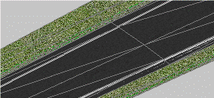
Korytarz - plan bez linii poprzecznych | Zestaw kodów do wyświetlania korytarza na sytuacji, bez linii poprzecznych w punktach przekrojów, w 2D widoczne tylko kody leżące na samej górze korytarza | 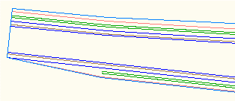
Korytarz - plan z kolorami | Zestaw kodów do wyświetlania korytarza na sytuacji, z przypisanymi obszarami wypełnień kolorami | 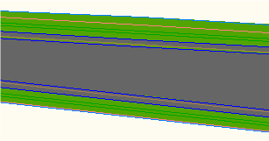
Korytarz - plan z liniami poprzecznymi | Zestaw kodów do wyświetlania korytarza na sytuacji, z liniami poprzecznymi z punktach przekrojów, w 2D widoczne tylko kody leżące na samej górze korytarza | 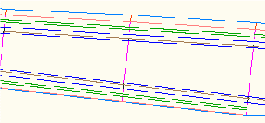
Korytarz - plan z materiałami | Zestaw kodów do wyświetlania korytarza na sytuacji, z przypisanymi materiałami do renderingu | 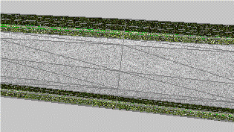
Korytarz - wszystkie kody widoczne | Zestaw kodów do wyświetlania korytarza na sytuacji, z liniami poprzecznymi z punktach przekrojów, w 2D widoczne są kody na całej głębokości korytarza
Korytarz - zestawienie ilości | Zestaw kodów do wyświetlania korytarza na sytuacji, jak styl „Korytarz - plan bez linii poprzecznych” z dodanymi pozycjami zestawienia ilości
Przekrój normalny (zespół) | Zestaw kodów do wyświetlania zestawu (przekroju normalnego) | 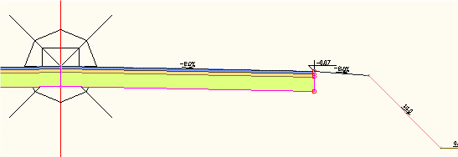
Widoki przekrojów | Zestaw kodów do wyświetlania korytarza na przekrojach poprzecznych | 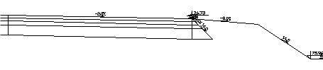

Style znaczników | Opis | Ilustracja
Sieci - podstawowy | Styl znacznika dla sieci rur
Plan profil - punkt przecięcia | Styl znacznika dla punktów linii trasowania i profili
Plan profil - punkt elementu | Styl znacznika dla punktów linii trasowania i profili
Plan profil - punkt wysoki | Styl znacznika dla punktów linii trasowania i profili
Plan profil - punkt odniesienia | Styl znacznika dla punktów linii trasowania i profili
Rzutowanie - nasyp | Styl znacznika dla korytarza
Rzutowanie - wykop | Styl znacznika dla korytarza
Punkt obrotu | Styl znacznika dla korytarza
Krawędź nakładki | Styl znacznika dla korytarza
Krawędź pobocza utwardzonego | Styl znacznika dla korytarza
Korona poniżej | Styl znacznika dla korytarza
Rów - dno | Styl znacznika dla korytarza
Punkt oznaczony | Styl znacznika dla korytarza
Krawędź pobocza nieutwardzonego | Styl znacznika dla korytarza
Krawędź jezdni | Styl znacznika dla korytarza
Taras | Styl znacznika dla korytarza
Krawędź | Styl znacznika dla korytarza
Rów - krawędź | Styl znacznika dla korytarza
Krawężnik | Styl znacznika dla korytarza
Zmiana nachylenia pasa ruchu | Styl znacznika dla korytarza
Podbudowa | Styl znacznika dla korytarza
Bariera | Styl znacznika dla korytarza
Ściek | Styl znacznika dla korytarza
Niewidoczny | Styl znacznika dla korytarza - niewidoczny
Przyłącza do budynku | Styl znacznika dla importu ADSK z programu Revit
Przekrój | Styl znacznika dla widoku przekroju
Przekrój - punkt rzutowania | Styl znacznika dla widoku przekroju

Style łączy | Opis | Ilustracja
Góra | Styl łącza dla korytarza
Frez | Styl łącza dla korytarza
Rzędna odniesienia | Styl łącza dla korytarza
Widok przekroju | Styl łącza dla korytarza w widoku przekroju
Nawierzchnia | Styl łącza dla korytarza
Brak łącz | Styl łącza dla korytarza – niewidoczny
Nawierzchnia1 | Styl łącza dla korytarza
Niewidoczny w 2D | Styl łącza dla korytarza – widoczny tylko w 3D
Obrzeże | Styl łącza dla korytarza
Nawierzchnia2 | Styl łącza dla korytarza
Podsypka | Styl łącza dla korytarza
Żwir | Styl łącza dla korytarza
Nakładka | Styl łącza dla korytarza
Baza | Styl łącza dla korytarza
Humus | Styl łącza dla korytarza
Sieci - podstawowy | Styl łącza dla sieci rur

Style kształtów | Opis | Ilustracja
Brak wypełnienia | Kształt niewidoczny
Pobocze | Styl kształtu dla zespołu
Ścieżka rowerowa | Styl kształtu dla zespołu
Podkład | Styl kształtu dla zespołu
Ława | Styl kształtu dla zespołu
Belka | Styl kształtu dla zespołu
PasRozdziału | Styl kształtu dla zespołu
Tor | Styl kształtu dla zespołu
Most | Styl kształtu dla zespołu
Przekrój - nasyp | Styl kształtu dla kreskowania nasypu na przekroju
Przekrój - wykop | Styl kształtu dla kreskowania wykopu na przekroju
Profil - nasyp | Styl kształtu dla kreskowania nasypu na profilu
Profil - wykop | Styl kształtu dla kreskowania wykopu na profilu
Profil - wiele obwiedni | Styl kształtu dla kreskowania wielu obwiedni na profilu
Kolory - Trawa | Styl kształtu dla wypełnienia kolorem korytarza
Kolory - Asfalt | Styl kształtu dla wypełnienia kolorem korytarza
Kolory - Kostka szara | Styl kształtu dla wypełnienia kolorem korytarza
Kolory - żwir | Styl kształtu dla wypełnienia kolorem korytarza
Kolory - Beton | Styl kształtu dla wypełnienia kolorem korytarza
Kolory - Kostka różowa | Styl kształtu dla wypełnienia kolorem korytarza

Style wzorów skarp | Opis | Ilustracja
Nasyp | Wzór dla skarpy nasypu (niebieski) | 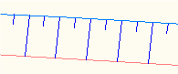
Wykop | Wzór dla skarpy wykopu (czerwony) | 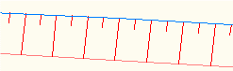
Skarpa | Wzór dla wydruku skarp | 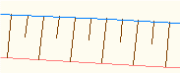

Style opisów uniwersalnych | Opis | Ilustracja
Uwaga
Tekst bez ramki (2.5mm) |  | 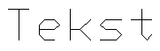
Tekst bez ramki (3mm)
Tekst bez ramki (5mm)
Tekst z ramką prostokątną (2.5mm) |  | 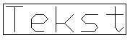
Tekst z ramką prostokątną (3mm)
Tekst z ramką prostokątną (5mm)
Tekst z ramką zaokrągloną (2.5mm) |  | 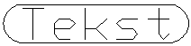
Tekst z ramką zaokrągloną (3mm)
Tekst z ramką zaokrągloną (5mm)
Linia
Długość |  | 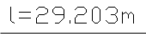
Kierunek i długość |  | 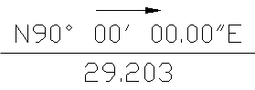
Łuk
Promień i długość |  | 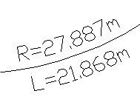
Promień długość i kąt delta |  | 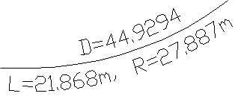
Znacznik
Rzędna z kotą |  | 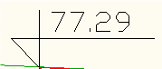
Łącze
Spadki procentowe |  | 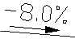
Spadki proporcjonalne |  | 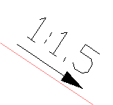
Kształt

Punkty
_AutoCAD Civil 3D (Drogi-Sieci)_PL.dwt
Style punktów | Opis | Ilustracja
Brak znacznika
Drzewo iglaste |  | 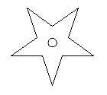
Drzewo liściaste |  | 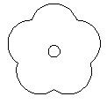
Granica działki |  | 
Granica trwała |  | 
Hydrant |  | 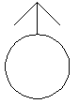
Kratka ściekowa |  | 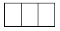
Osadnik |  | 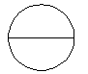
Osnowa pozioma |  | 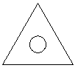
Osnowa wysokościowa |  | 
Punkt łuku pionowego
Punkt łuku poziomego
Punkt roboczy
Słup hektometrowy |  | 
Słup kilometrowy |  | 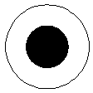
Studnia |  | 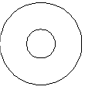
Właz kwadratowy |  | 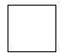
Właz prostokątny
Właz okrągły
Zasuwa |  | 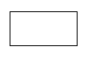
Skrzyżowanie na sytuacji |  | 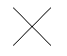
Skrzyżowanie na profilu
Wpust na sytuacji |  | 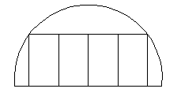
Wpust na profilu

Style opisów punktów | Opis | Ilustracja
Brak opisu
Numer - 1 mm |  | 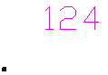
Numer - 1.5 mm
Numer - 2 mm
Numer - 2.5 mm
Numer rzędna i opis - 1 mm |  | 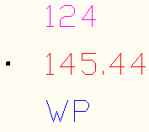
Numer rzędna i opis - 1.5 mm
Numer rzędna i opis - 2 mm
Numer rzędna i opis - 2.5 mm
Skrzyżowanie na sytuacji |  | 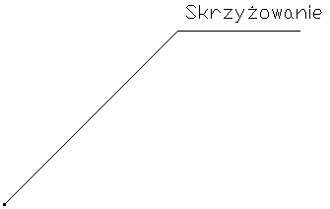
Wpust na sytuacji |  | 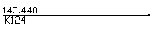

Style tabel punktów | Opis | Ilustracja
Długość i szerokość |  | 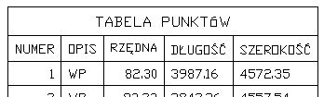
Współrzędna wsch i pn |  | 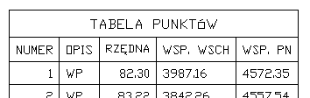

Powierzchnie
_AutoCAD Civil 3D (Drogi-Sieci)_PL.dwt
Style powierzchni | Opis | Ilustracja
Brak | Powierzchnia nie wyświetlana
Granica | W 2D wyświetlany jest kontur powierzchni, w 3D siatka trójkątów. | 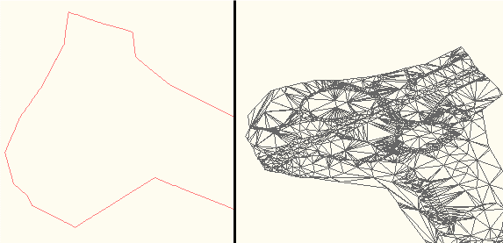
Granica i punkty | W 2D wyświetlany jest kontur powierzchni oraz punkty siatki, w 3D siatka trójkątów. | 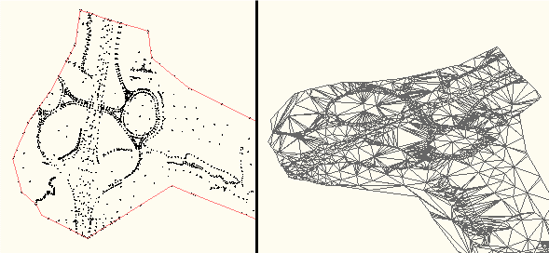
Granica i siatka | W 2D wyświetlany jest kontur powierzchni i siatka trójkątów, w 3D tylko siatka trójkątów. | 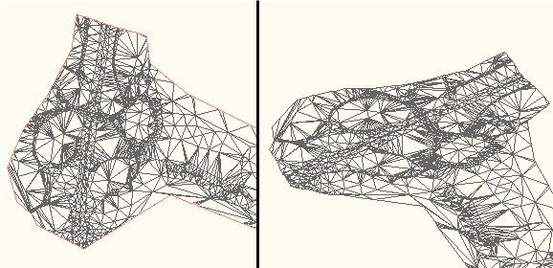
Granica i warstwice | W 2D wyświetlany jest kontur powierzchni i warstwice, w 3D siatka trójkątów. | 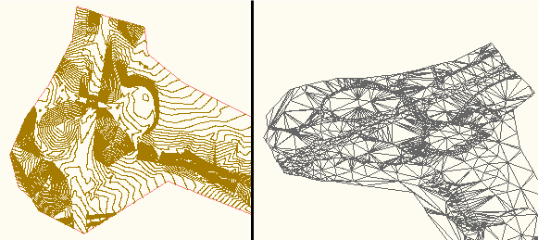
Granica warstwice i hipsometria 2D | W 2D wyświetlany jest kontur powierzchni, warstwice oraz płaska analiza hipsometryczna, w 3D siatka trójkątów. | 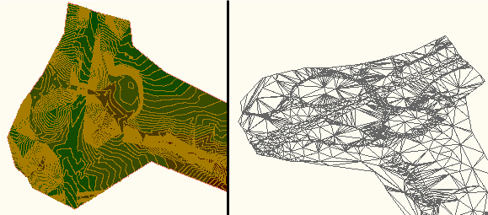
Granica warstwice i hipsometria 3D | W 2D wyświetlany jest kontur powierzchni i warstwice, w 3D analiza hipsometryczna nałożona na siatkę trójkątów. | 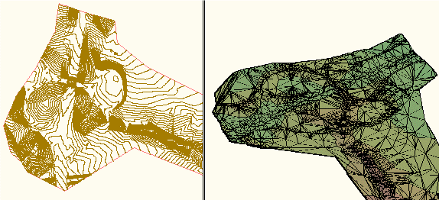
Granica warstwice i spadki 2D | W 2D wyświetlany jest kontur powierzchni, warstwice oraz płaska analiza spadków, w 3D siatka trójkątów. | 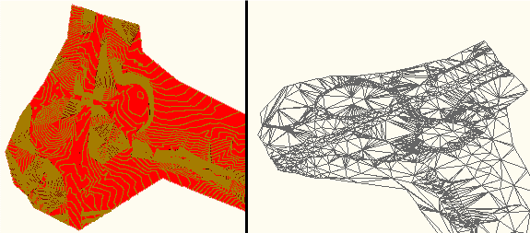
Granica warstwice i spadki 3D | W 2D wyświetlany jest kontur powierzchni i warstwice, w 3D analiza spadków nałożona na siatkę trójkątów. | 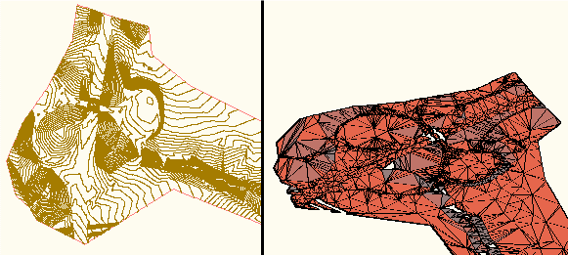
Granica warstwice i wektory spadków | W 2D wyświetlany jest kontur powierzchni, warstwice oraz wektory spadków, w 3D siatka trójkątów. | 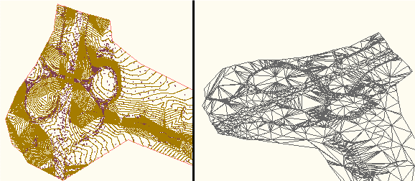
Warstwice (tło) | W 2D wyświetlany jest kontur powierzchni, szare warstwice, w 3D siatka trójkątów. | 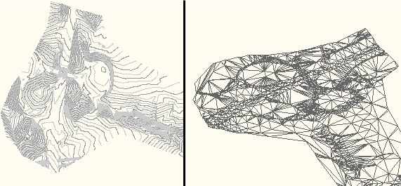
Zlewnie | W 2D wyświetlane są obszary zlewni, w 3D siatka trójkątów. | 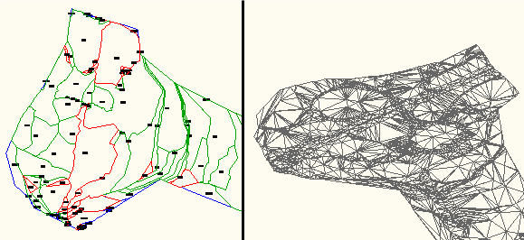
Granica i hipsometria 2D-3D | W 2D i 3D wyświetlana jest analiza hipsometryczna nałożona na siatkę trójkątów. | 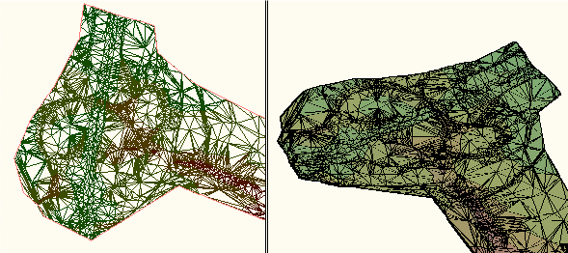

Style opisów powierzchni | Opis | Ilustracja
Warstwica
Tło |  | 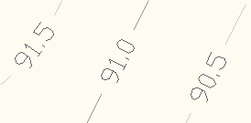
Wydruk |  | 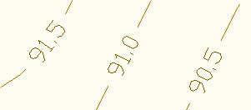
Spadek
Spadek procentowy |  | 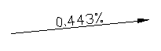
Spadek proporcjonalny |  | 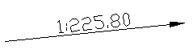
Rzędna
Rzędna z kotą |  | 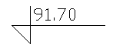
W metrach |  | 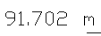
W stopach |  | 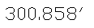
Zlewnia
Nr (bez ramki) |  | 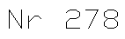
Nr i typ (bez ramki) |  | 
Nr i typ (z ramką) |  | 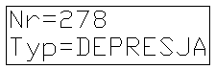
Nr typ i powierzchnia (z ramką) |  | 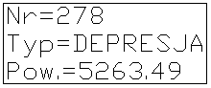
Typ (bez ramki)

Style tabel powierzchni | Opis | Ilustracja
Kierunek
Kierunek min i max |  | 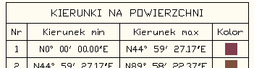
Rzędna
Rzędna min i max |  | 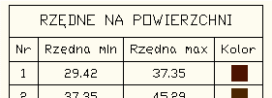
Spadek
Spadek min i max |  | 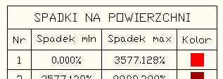
Wektory spadków
Spadek min i max |  | 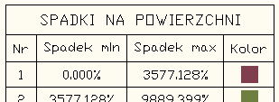
Warstwica
Warstwice min i max |  | 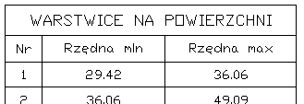
Zlewnia
Opis zlewni |  | 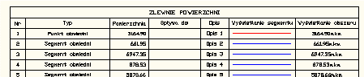
Warstwice użytkownika
Warstwice użytkownika |  | 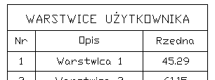

Działki
_AutoCAD Civil 3D (Drogi-Sieci)_PL.dwt
Style działek | Opis | Ilustracja
Przestrzeń otwarta |  | 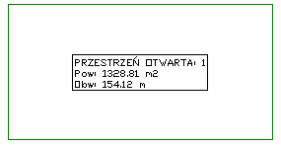
Działka |  | 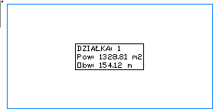
Droga (lokalna) |  | 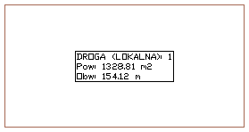

Style opisów działek | Opis | Ilustracja
Powierzchnia
Nazwa powierzchnia i obwód |  | 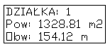
Powierzchnia |  | 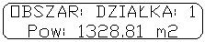
Tylko numer
Linia
Całkowita odległość i kierunek |  | 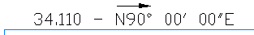
Kierunek i odległość (kurze łapki) |  | 
Kierunek nad odległością |  | 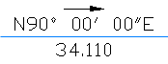
Łuk
Odległość nad promieniem i deltą |  | 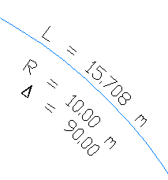

Style tabel działek | Opis | Ilustracja
Linia
Długość i kierunek |  | 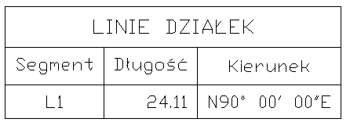
Łuk
Długość promień i delta |  | 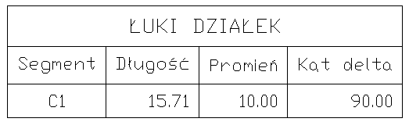
Segment
Długość oraz kierunek lub promień i delta |  | 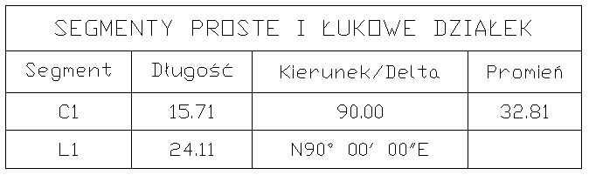
Powierzchnia
Nazwa powierzchnia i obwód |  | 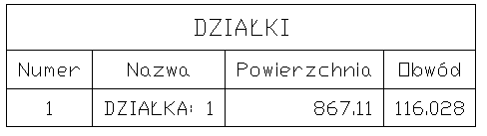
Tylko powierzchnia |  | 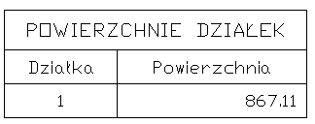

Skarpy
_AutoCAD Civil 3D (Drogi-Sieci)_PL.dwt
Style skarp | Opis | Ilustracja
Projekt - nasyp (niebieski)
Projekt - wykop (czerwony)
Wydruk - skarpa

Zestawy kryteriów skarp | Opis | Ilustracja
Na powierzchnię wg spadku
Na powierzchnię wg spadku 1:1
Na powierzchnię wg spadku 1:1.5
Na powierzchnię wg spadku 1:2
Na powierzchnię wg spadku 1:3
Na powierzchnię wg spadku 1:6
Odległość wg spadku (procent)
Odległość wg spadku (proporcja)
Rzędna względna wg spadku

Linie trasowania
_AutoCAD Civil 3D (Drogi-Sieci)_PL.dwt
Style linii trasowania | Opis | Ilustracja
Projekt - oś podrzędna | Widoczne znaczniki, strzałka kierunku, każdy rodzaj obiektu ma inny kolor | 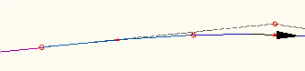
Projekt - oś główna | Widoczne znaczniki, strzałka kierunku, każdy rodzaj obiektu ma inny kolor | 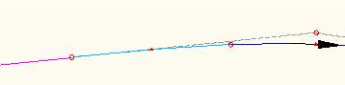
Projekt - odsunięcia | Styl używany przy skrzyżowaniach , bez znaczników, jednolity kolor | 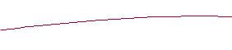
Projekt - wyłukowania | Styl używany przy skrzyżowaniach , bez znaczników, jednolity kolor
Projekt - krawędź jezdni | Widoczne jedynie strzałki kierunku, jednolity kolor | 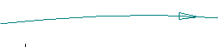
Projekt - krawędź chodnika | Widoczne jedynie strzałki kierunku, jednolity kolor
Projekt - krawędź pasa rozdzielającego | Widoczne jedynie strzałki kierunku, jednolity kolor
Wydruk - oś pomocnicza | Styl do wydruku, jednolity kolor | 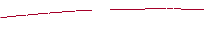
Wydruk - oś główna | Styl do wydruku, jednolity kolor | 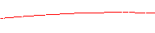
Wydruk - krawędzie | Styl do wydruku, jednolity kolor | 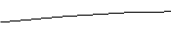

Kryteria projektowe linii trasowania | Opis | Ilustracja
Zestaw kryteriów
Kryteria PL
Linia
Maksymalna długość stycznej
Minimalna długość stycznej
Krzywa przejściowa
A>R/3
R>A

Opisy linii trasowania | Opis | Ilustracja
Zestaw etykiet
Brak opisów
Kilometraż i punkty geometrii (prostopadle czytelne) | Pikietaż prostopadle do linii, etykiety punktów geometrycznych czytelne w widoku. | 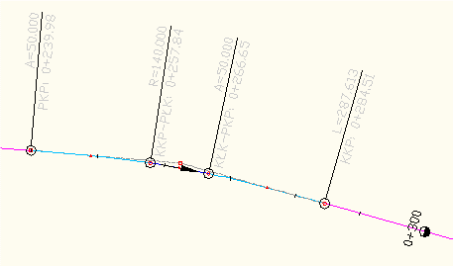
Kilometraż i punkty geometrii (prostopadle wzdłuż linii) | Pikietaż prostopadle do linii, etykiety punktów geometrycznych zorientowane według kierunku trasy. | 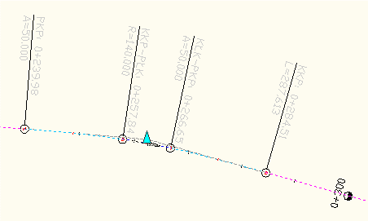
Kilometraż i punkty geometrii (równolegle czytelne) | Pikietaż równolegle do linii, etykiety punktów geometrycznych czytelne w widoku. | 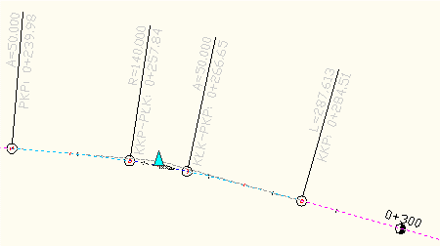
Kilometraż i punkty geometrii (równolegle wzdłuż linii) | Pikietaż równolegle do linii, etykiety punktów geometrycznych zorientowane według kierunku trasy. | 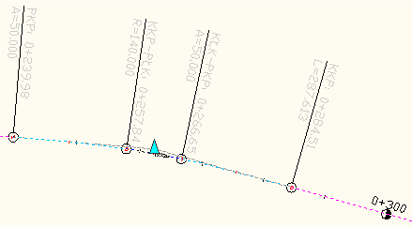
Kilometraż punkty geometrii i profil (prostopadle czytelne) | Pikietaż prostopadle do linii, etykiety punktów geometrycznych czytelne w widoku. | 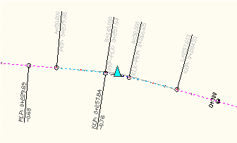
Kilometraż punkty geometrii i profil (prostopadle wzdłuż linii) | Pikietaż prostopadle do linii, etykiety punktów geometrycznych zorientowane według kierunku trasy. | 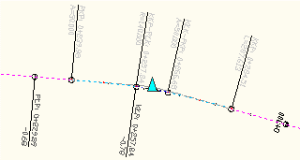
Kilometraż punkty geometrii i profil (równolegle czytelne) | Pikietaż równolegle do linii, etykiety punktów geometrycznych czytelne w widoku. | 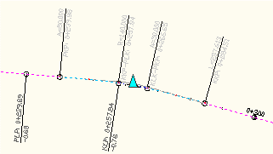
Kilometraż punkty geometrii i profil (równolegle wzdłuż linii) | Pikietaż równolegle do linii, etykiety punktów geometrycznych zorientowane według kierunku trasy. | 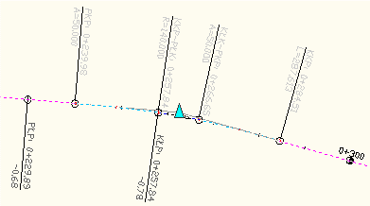
Kilometraż punkty geometrii i przechyłki (prostopadle wzdłuż linii) | Pikietaż prostopadle do linii, etykiety punktów geometrycznych i przechyłki zorientowane według kierunku trasy. | 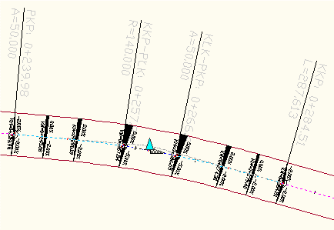
Kilometraż punkty geometrii i przechyłki (równolegle wzdłuż linii) | Pikietaż równolegle do linii, etykiety punktów geometrycznych i przechyłki zorientowane według kierunku trasy.
Kilometraż punkty geometrii profil i przechyłki (prostopadle wzdłuż linii) | Pikietaż prostopadle do linii, etykiety punktów geometrycznych i przechyłki zorientowane według kierunku trasy. | 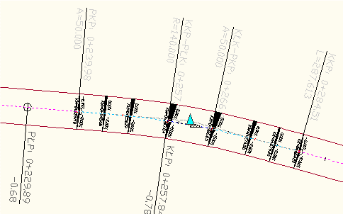
Kilometraż punkty geometrii profil i przechyłki (równolegle wzdłuż linii) | Pikietaż równolegle do linii, etykiety punktów geometrycznych i przechyłki zorientowane według kierunku trasy.
Prędkości projektowe (równolegle czytelne) | Pikietaż równolegle do linii, etykiety prędkości czytelne w widoku. | 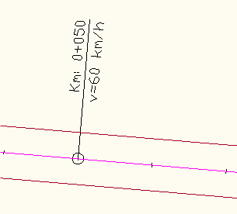
Skrzyżowanie | Tylko pikietaż początkowy i końcowy – na potrzeby skrzyżowania | 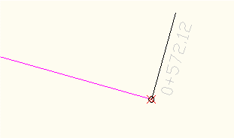
Tylko kilometraż (prostopadle) | Pikietaż prostopadle do linii | 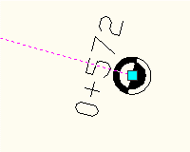
Tylko kilometraż (równolegle) | Pikietaż równolegle do linii | 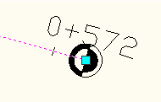
Pikieta główna
Prostopadle bez znacznika
Prostopadle z hektometrem
Prostopadle z kilometrem
Prostopadle z linią
Prostopadle ze znacznikiem
Równolegle z hektometrem
Równolegle z kilometrem
Równolegle ze znacznikiem
Pikieta pomocnicza
Prostopadle ze znacznikiem (bez 0+)
Prostopadle ze znacznikiem (wraz z 0+)
Znacznik
Punkt geometrii
Pikietaż początku i końca
Prostopadle centralnie ze znacznikiem
Prostopadle czytelne
Prostopadle wdłuż linii
Punkt geometrii profilu
Prostopadle czytelne
Prostopadle wzdłuż linii
Równanie pikiety
Piketa w przód i wstecz
Prędkość projektowa
Kilometraż nad prędkością
Punkty przechyłki
maksymalna przechyłka
normalna korona
odwrotna korona
poziom korony
Odsunięcie pikiety
Brak
Dane odsunięcia pikietażu |  | 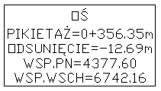
Linia
Brak
Długość |  | 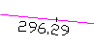
Kierunek nad długością |  | 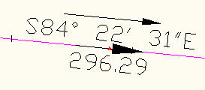
Nazwa linii trasowania |  | 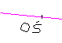
Łuk
Dane łuku |  | 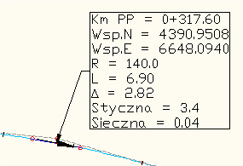
Nazwa linii trasowania
Promień i długość łuku |  | 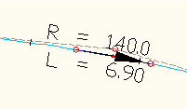
Promień łuku |  | 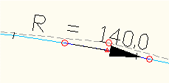
Krzywa przejściowa
Brak
Dane krzywej |  | 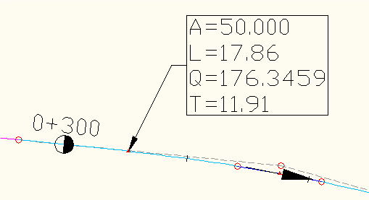
Nazwa linii trasowania
Punkt przecięcia stycznych
Brak
Dane w ramce |  | 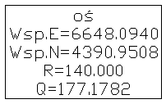
Pikietaż |  | 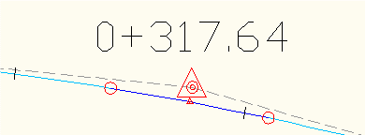

Style tabel linii trasowania | Opis | Ilustracja
Line
Numer długość kierunek współrzędne |  | 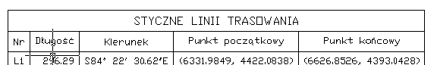
Curve
Numer promień długość cięciwa współrzędne |  | 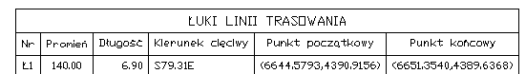
Spiral
Numer długość A kierunek współrzędne |  | 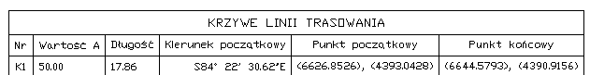
Segment
Styczne łuki i krzywe |  | 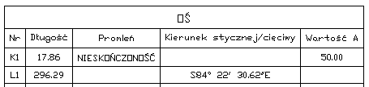
Współrzędne do tyczenia |  | 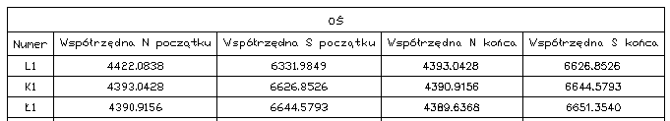

Profile
_AutoCAD Civil 3D (Drogi-Sieci)_PL.dwt
Style profili | Opis | Ilustracja
Brak
Projekt - niweleta odsunięcia | Punkty geometrii widoczne, każdy element innego koloru | 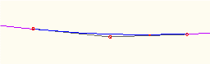
Projekt - niweleta osi | Punkty geometrii widoczne, każdy element innego koloru | 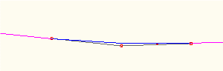
Projekt - niweleta rowu lewego | Punkty geometrii widoczne | 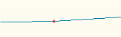
Projekt - niweleta rowu prawego | Punkty geometrii widoczne
Projekt - niweleta wyłukowania | Punkty geometrii widoczne, każdy element innego koloru
Teren istniejący | Jednolity kolor | 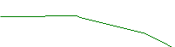
Wydruk - niweleta osi | Jednolity kolor | 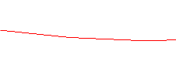
Wydruk - niweleta rowu lewego | Jednolity kolor | 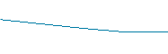
Wydruk - niweleta rowu prawego | Jednolity kolor

Kryteria projektowe profilu | Opis | Ilustracja
Zestawy kryteriów
Kryteria PL - drogi dwujezdniowe
Kryteria PL - drogi jednojezdniowe
Linia
Maksymalne nachylenie niwelety
Krzywa
Promień minimalny krzywej wypukłej - 2 jezdnie
Promień minimalny krzywej wypukłej - 1 jezdnia
Promień minimalny krzywej wklęsłej

Style opisów profili | Opis | Ilustracja
Zestaw etykiet
Brak etykiet
Linie odniesienia z profilu | Linie odniesienia z punktów geometrycznych profilu | 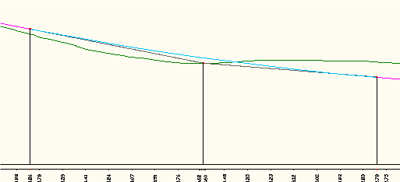
Linie odniesienia z profilu i geometria | Linie odniesienia z punktów geometrycznych profilu i dane łuku | 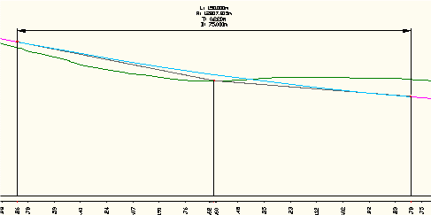
Linie odniesienia z profilu i planu | Linie odniesienia z punktów geometrycznych linii trasowania, profilu | 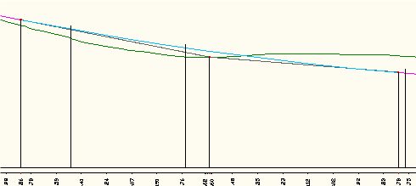
Linie odniesienia z profilu planu i geometria | Linie odniesienia z punktów geometrycznych linii trasowania, profilu i dane łuku | 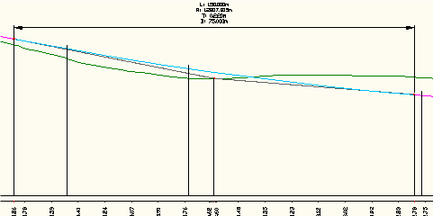
Pikieta główna
Standardowy
Pikieta pomocnicza
Standardowy
Punkt geometrii trasy
Linia odniesienia
Linia odniesienia z etykietą
Zmiana nachylenia
Linia odniesienia
Linia
Nachylenie
Krzywa
Dane łuku
Linia odniesienia

Style widoków profili | Opis | Ilustracja
Bez siatki |  | 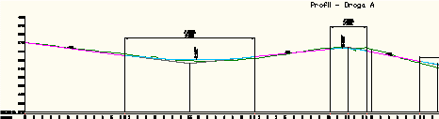
Bez siatki z liniami przekrojów | Linie odniesienia w pikietach poprzeczek | 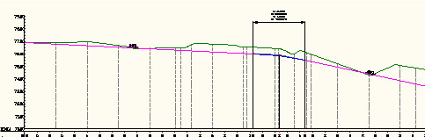
Bez siatki z liniami sytuacji | Linie odniesienia w pikietach punktów geometrii trasy | 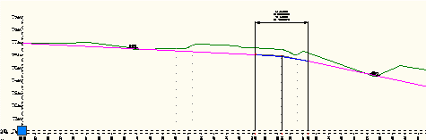
Siatka główna nieprzycięta | Siatka nieprzycięta profilami | 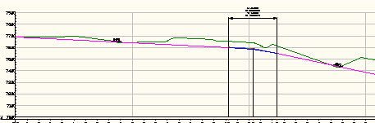
Siatka przycięta w pionie i poziomie | Siatka przycięta profilami – dociągnięta do najwyższego profilu | 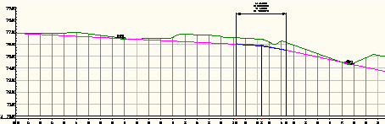
Szybki profil - nie skażony pionowo | Styl dla szybkiego profilu | 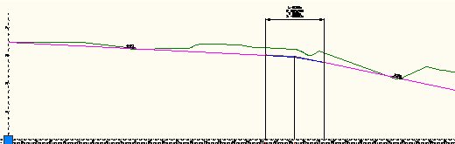
Szybki profil - nie skażony pionowo z siatką | Styl dla szybkiego profilu | 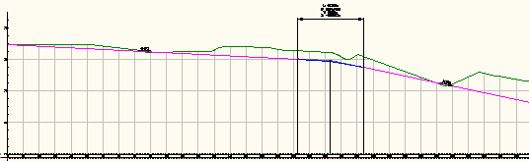
Szybki profil - skażony pionowo 5x | Styl dla szybkiego profilu
Szybki profil - skażony pionowo 5x z siatką | Styl dla szybkiego profilu
Szybki profil - skażony pionowo 10x | Styl dla szybkiego profilu
Szybki profil - skażony pionowo 10x z siatką | Styl dla szybkiego profilu

Style opisów widoków profili | Opis | Ilustracja
Rzędna
Rzędna z kotą |  | 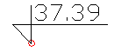
Głębokość
Różnica rzędnych |  | 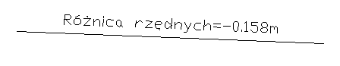
Rzutowanie
Obiekty AutoCAD
Skrzyżowanie nieutwardzone | Etykieta flagi dla skrzyżowania nieutwardzonego | 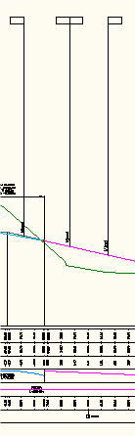
Skrzyżowanie utwardzone | Etykieta flagi dla skrzyżowania utwardzonego | 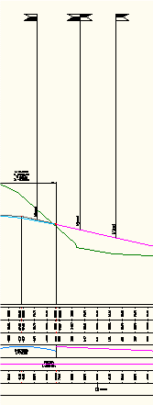
Wpust na profilu |  | 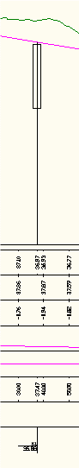

Style pasm widoków profili | Opis | Ilustracja
Profile Band Set
Bez rowów i przechyłek (z kilometrażu i niwelety) | Etykiety wstawiane w punktach pikietażu i geometrii niwelety | 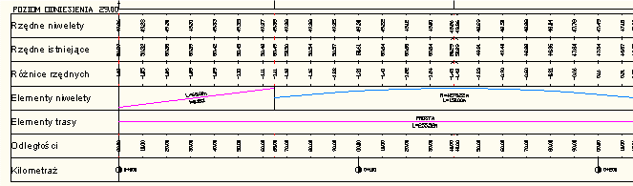
Bez rowów i przechyłek (z kilometrażu) | Etykiety wstawiane w punktach pikietażu | 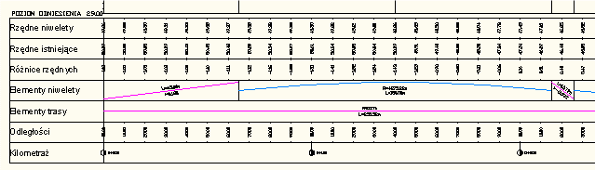
Bez rowów i przechyłek (z niwelety) | Etykiety wstawiane w punktach geometrii niwelety | 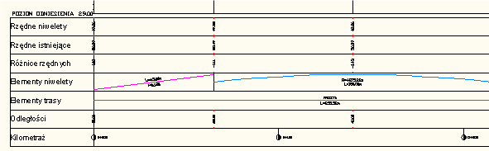
Bez rowów i przechyłek (z terenu) | Etykiety wstawiane w punktach geometrii profilu terenu | 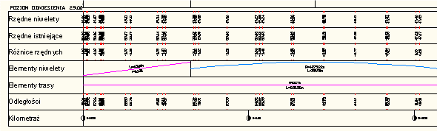
Bez rowów z przechyłkami (z kilometrażu i niwelety) | Etykiety wstawiane w punktach pikietażu i geometrii niwelety | 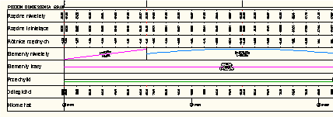  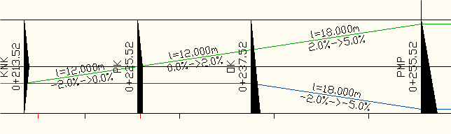
Bez rowów z przechyłkami (z kilometrażu) | Etykiety wstawiane w punktach pikietażu.
Bez rowów z przechyłkami (z niwelety) | Etykiety wstawiane w punktach geometrii niwelety
Bez rowów z przechyłkami (z terenu) | Etykiety wstawiane w punktach geometrii profilu terenu
Kanalizacja deszczowa |  | 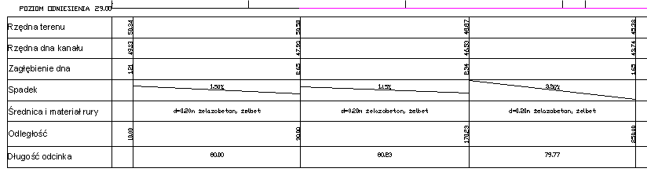
Kanalizacja sanitarna
Przekroje | Obliczenia objętości dla poszczególnych przekrojów | 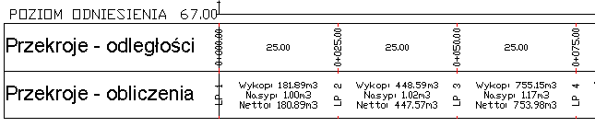
Z rowami bez przechyłek (z kilometrażu i niwelety) | Etykiety wstawiane w punktach pikietażu i geometrii niwelety | 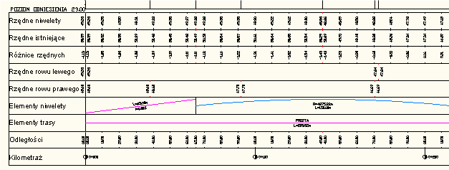
Z rowami bez przechyłek (z kilometrażu) | Etykiety wstawiane w punktach pikietażu
Z rowami bez przechyłek (z niwelety) | Etykiety wstawiane w punktach geometrii niwelety
Z rowami bez przechyłek (z terenu) | Etykiety wstawiane w punktach geometrii profilu terenu
Z rowami i przechyłkami (z kilometrażu i niwelety) | Etykiety wstawiane w punktach pikietażu i geometrii niwelety | 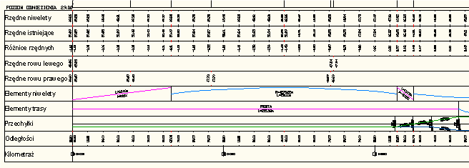
Z rowami i przechyłkami (z kilometrażu) | Etykiety wstawiane w punktach pikietażu
Z rowami i przechyłkami (z niwelety) | Etykiety wstawiane w punktach geometrii niwelety
Z rowami i przechyłkami (z terenu) | Etykiety wstawiane w punktach geometrii profilu terenu
Dane profilu
Kilometraż
Odległości - kilometraż
Odległości - kilometraż i niweleta
Odległości - niweleta
Odległości - teren istniejący
Różnice rzędnych - kilometraż
Różnice rzędnych - kilometraż i niweleta
Różnice rzędnych - niweleta
Różnice rzędnych - teren istniejący
Rzędne istniejące - kilometraż
Rzędne istniejące - kilometraż i niweleta
Rzędne istniejące - niweleta
Rzędne istniejące - teren istniejący
Rzędne niwelety - kilometraż
Rzędne niwelety - kilometraż i niweleta
Rzędne niwelety - niweleta
Rzędne niwelety - teren istniejący
Rzędne rowu lewego
Rzędne rowu prawego
Geometria pionowa
Elementy niwelety
Geometria pozioma
Elementy trasy
Dane przechyłek
Pasy zewn bez poboczy
Pasy zewn i wewn bez poboczy
Pasy zewn i wewn z poboczami
Pasy zewn z poboczami
Dane przekrojów
Przekroje z obliczeniami
Przekroje z odległościami
Sieci rur
Długość odcinka
Odległość
Rury i struktury
Rzędna dna kanału
Rzędna terenu
Sieci - Długość odcinka
Sieci - Odległóść
Sieci - Rzędna dna kanału
Sieci - Rzędna terenu
Sieci - Spadek
Sieci - Średnica Rury
Sieci - Zagłębienie dna
Spadek - Długość
Średnica rury
Zagłębienie dna

Przekroje
_AutoCAD Civil 3D (Drogi-Sieci)_PL.dwt
Style linii próbkowania | Opis | Ilustracja
Linie przekrojów drogowych |  | 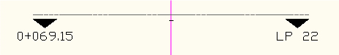

Style opisów linii próbkowania | Opis | Ilustracja
Nazwa linii |  | 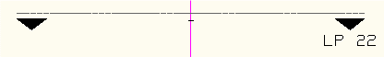
Nazwa linii i kilometraż
Znaki przekroju #-# |  | 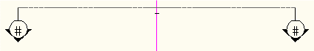

Style przekrojów | Opis | Ilustracja
Powierzchnie korytarza | Kolor czerwony
Teren istniejący | Kolor zielony

Style opisów przekrojów | Opis | Ilustracja
Zestawy etykiet
Brak etykiet
Etykiety korytarza | Etykiety w punktach załamania nachylenia | 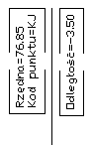
Etykiety terenu | Etykiety w punktach załamania nachylenia | 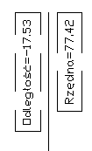
Linie przekroju korytarza | Linie odniesienia w punktach załamania nachylenia | 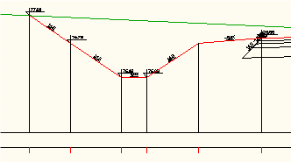
Linie przekroju korytarza z wymiarami | Linie odniesienia w punktach załamania nachylenia oraz łańcuch wymiarowy z odsunięciami | 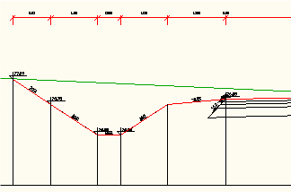
Linie przekroju terenu | Linie odniesienia w punktach załamania nachylenia
Linie przekroju terenu z wymiarami | Linie odniesienia w punktach załamania nachylenia oraz łańcuch wymiarowy z odsunięciami
Odsunięcie główne
Odsunięcie główne
Odsunięcie pomocnicze
Odsunięcie podrzędne
Zmiana nachylenia
Linie z przekroju korytarza
Linie z przekroju terenu
Przekroje korytarza
Przekroje terenu
Segment
Nachylenia segmentów
Rzędne pocz segmentów
Segmenty korytarza
Segmenty terenu
Wymiary segmentów korytarza

Style widoków przekrojów | Opis | Ilustracja
Przekrój drogowy - bez osi |  | 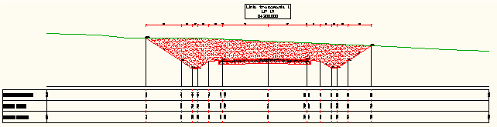
Przekrój drogowy - osie pionowe |  | 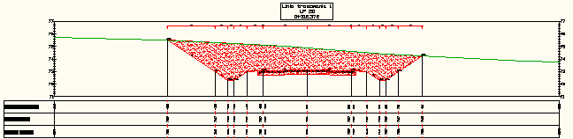

Style grup wydruku | Opis | Ilustracja
Drukuj wg stron - A0 | Przekroje poustawiane w ramkach arkuszy A0 | 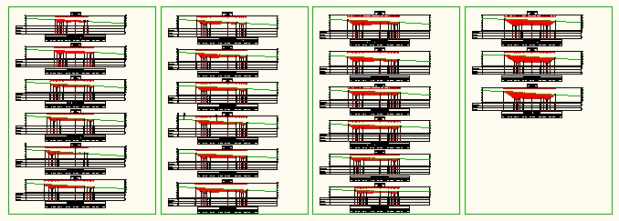
Drukuj wg stron - A1 | Przekroje poustawiane w ramkach arkuszy A1
Drukuj wg stron - A2 | Przekroje poustawiane w ramkach arkuszy A2
Drukuj wszystko | Przekroje zgrupowane względem widoku | 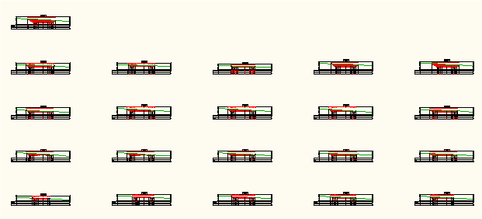

Style arkuszy | Opis | Ilustracja
Arkusz A0
Arkusz A1
Arkusz A2
Arkusz A3
Arkusz A4

Style opisów | Opis | Ilustracja
Rzędna odsunięcia
Odsunięcie nad rzędną |  | 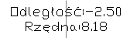
Rzędna z kotą |  | 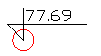
Spadek
Nachylenie |  | 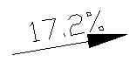
Różnica rzędnych |  | 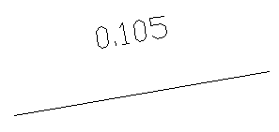

Style pasm przekroju | Opis | Ilustracja
Zestawy pasm
Odsunięcia |  | 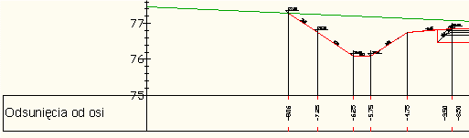
Rzędne i odsunięcia drogi i terenu |  | 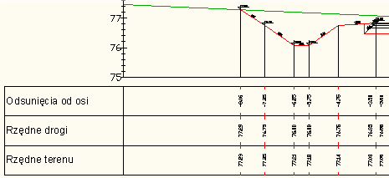
Rzędne i odsunięcia drogi odniesienia i terenu |  | 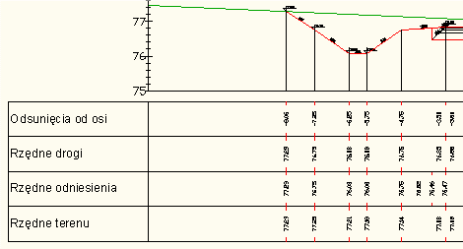
Rzędne i odsunięcia odniesienia i terenu |  | 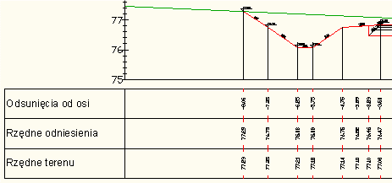
Rzędne odsunięcia i różnice drogi i terenu |  | 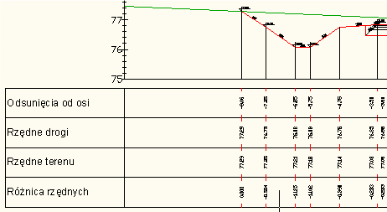
Dane przekroju
Odsunięcie
Różnica
Rzędne drogi
Rzędne odniesienia
Rzędne terenu

Style tabel przekrojów | Opis | Ilustracja
Całkowita objętość
Bilans robót |  | 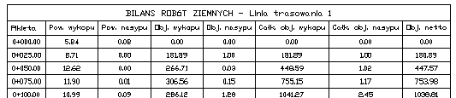
Materiał
Raport materiałowy |  | 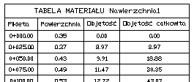

Sieci rur
_AutoCAD Civil 3D (Drogi-Sieci)_PL.dwt
Listy części | Opis | Ilustracja
Kanalizacja deszczowa
Kanalizacja sanitarna

Style kolizji | Opis | Ilustracja
Podstawowy |  | 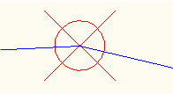

Style rur | Opis | Ilustracja
Linia podwójna |  | 
Linia pojedyncza |  | 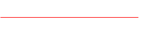
Niewidoczna na profilu
Osie
Osie i ściany |  | 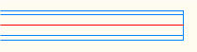
Przecięcie rur na profilu |  | 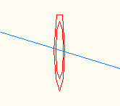
Ściany |  | 

Zestawy zasad rur | Opis | Ilustracja
Kanalizacja deszczowa
Kanalizacja sanitarna

Style opisów rur | Opis | Ilustracja
Plan profil
Nazwa |  | 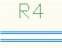
Rury na profilu |  | 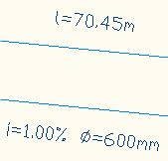
Rury na sytuacji |  | 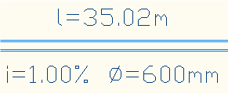
Rury przecinające na profilu |  | 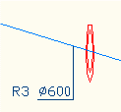
Rury wodociągowe |  | 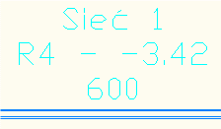
Średnica długość i nachylenie |  | 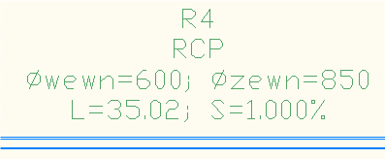
Przekrój
Nazwa |  | 
Rury na przekroju |  | 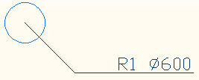
Średnica długość i nachylenie |  | 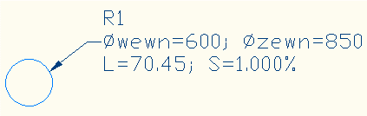

Style tabel rur | Opis | Ilustracja
Dane rur |  | 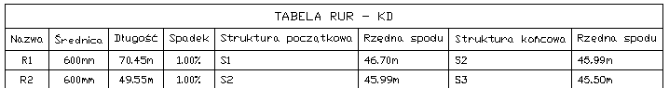

Style struktur | Opis | Ilustracja
Mur oporowy |  | 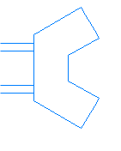
Niewidoczna na profilu
Studzienka burzowa |  | 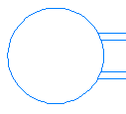
Studzienka kanalizacyjna
Wpust uliczny |  | 
Zakończenie rury |  | 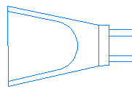

Zestawy zasad struktur | Opis | Ilustracja
Kanalizacja deszczowa
Kanalizacja sanitarna

Style opisów struktur | Opis | Ilustracja
Dane i połączone rury |  | 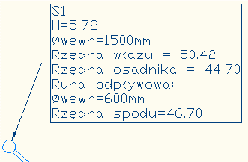
Nazwa |  | 
Struktury na profilu |  | 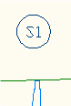
Struktury na przekroju |  | 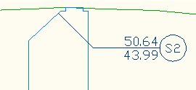
Struktury na sytuacji |  | 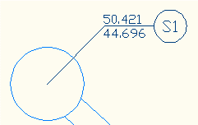
Struktury na sytuacji - lewo |  | 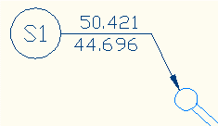
Struktury na sytuacji - prawo |  | 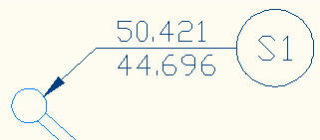

Style tabel struktur | Opis | Ilustracja
Dane struktur |  | 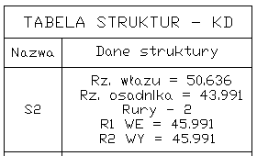
Współrzędne struktur |  | 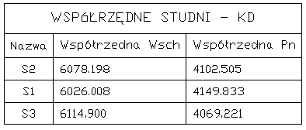

Korytarze
_AutoCAD Civil 3D (Drogi-Sieci)_PL.dwt
Style korytarza | Opis | Ilustracja
Podstawowy

Style zestawów | Opis | Ilustracja
Podstawowy

Style linii wykresu transportu | Opis | Ilustracja
Od punktu załamania |  | 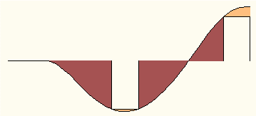
Od punktu zbilansowania |  | 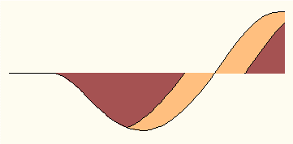

Style widoków wykresu transportu | Opis | Ilustracja
Bez siatki |  | 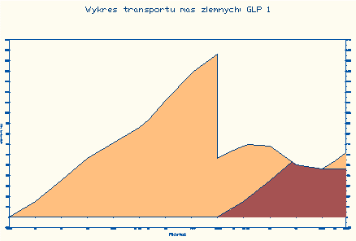
Siatka przycięta |  | 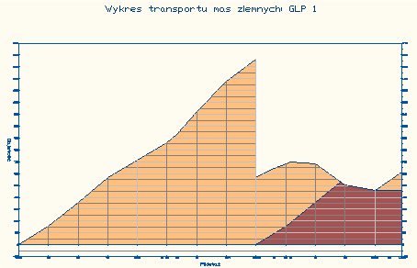

Kryteria wielkości wyjściowych | Opis | Ilustracja
Lista materiałów
Roboty ziemne
Roboty ziemne - modernizacja

Style tabel | Opis | Ilustracja
Całkowita objętość
Wykres transportu robót ziemnych |  | 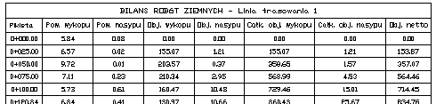
Materiał
Zestawienie materiałów |  | 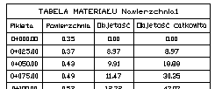

Arkusze
_AutoCAD Civil 3D (Drogi-Sieci)_PL.dwt
Style ramek widoku | Opis | Ilustracja
Standardowy

Style opisów ramek widoku | Opis | Ilustracja
Standardowy |  | 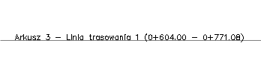

Style linii rzutowania | Opis |  | Ilustracja
Standardowy

Style opisów linii rzutowania | Opis | Ilustracja
Lewa
Standardowy |  | 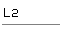
Prawa
Standardowy |  | 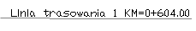

Palety narzędzi

Zespoły i podzespoły
Polska biblioteka zawiera trzy testowe palety. Jeżeli proponowane rozwiązanie znajdzie uznanie wśród użytkowników, palety będą rozwijane.
- Zespoły PL – Przykładowe przekroje normalne dla skrzyżowań i dróg różnych klas.
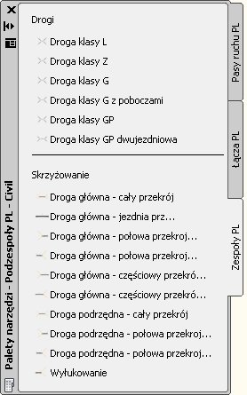
- Pasy ruchu PL – Zestaw podzespołów „Przechyłka zewnętrznego pasa ruchu” z predefiniowanymi parametrami grubości warstw w zależności od natężenia ruchu.
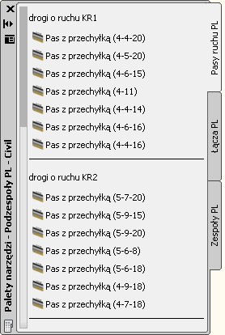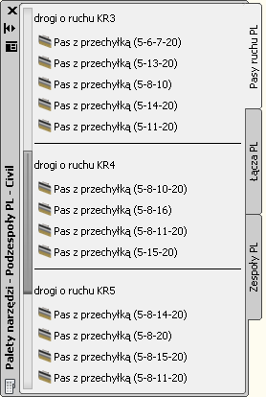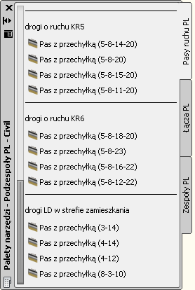
- Łącza PL – Zestaw podzespołów połączeń z predefiniowanymi parametrami i kodami w celu użycia ich do budowy rowów, skarp, tarasów, poboczy.
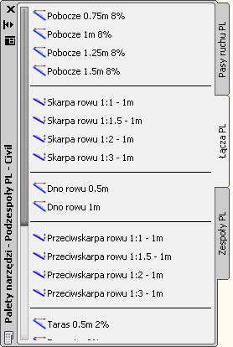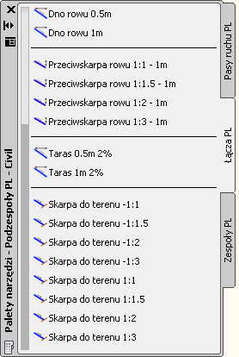

Pliki kryteriów projektowych
Plik kryteriów projektowych jest używany do obliczania minimalnych promieni łuków poziomych. Jeżeli użytkownik zdefiniuje klasę drogi i prędkość projektową, program dobierze promień łuku zgodnie z polskimi standardami. W powiązaniu z plikiem kryteriów projektowych użytkownik powinien używać zestawów kryteriów projektowych które rozszerzają zgodność z polskimi standardami o minimalną i maksymalną długość stycznej poziomej, warunek parametru A krzywej przejściowej, maksymalne nachylenie stycznej pionowej oraz minimalny promień łuku pionowego.
Kiedy geometria nie spełnia jednego z kryteriów, wyświetlany jest na rysunku symbol ostrzegawczy pokazny poniżej.

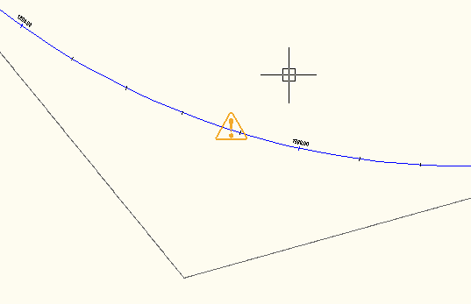

Plik kryteriów projektowych jest używany również do obliczenia wartości i długości regionów przejściowych przechyłek na łukach zgodnie z polskimi standardami.
Zawartość pliku kryteriów pokazuje poniższa ilustracja.
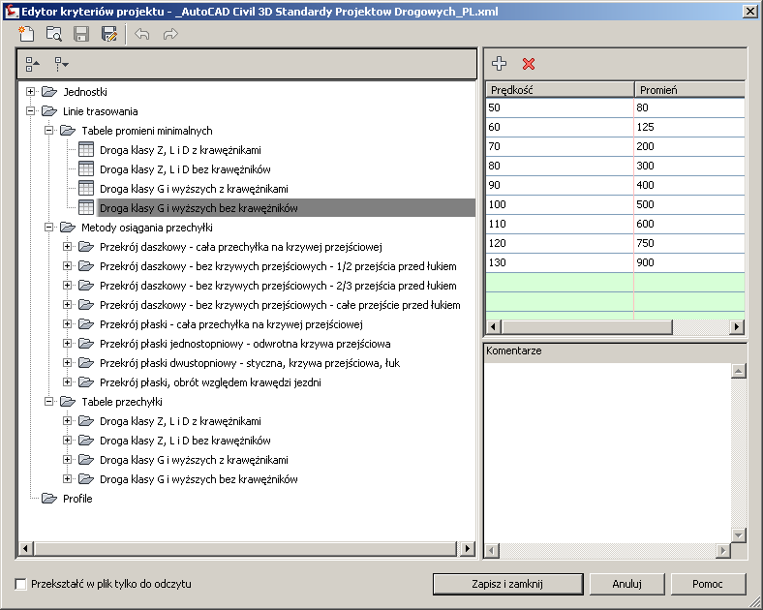

Zestawienia ilości

Omówienie
Civil 3D 2010 daje możliwość powiązania obiektów Civil 3D i AutoCAD z elementami listy materiałów i robót. Połączenie to działa na dwóch poziomach:
- Ustawienia w szablonie. Kody korytarza, rury i struktury są automatycznie łączone do pozycji na liście materiałów i robót.
- Wybór obiektów. Wybrane w rysunku wieloboki, linie, polilinie lub linie charakterystyczne mogą być powiązane przez użytkownika z pozycjami na liście.

Jeżeli obiekty w rysunku są powiązane z pozycjami na liście materiałów i robót, możliwe jest wykonanie raportu, w którym zestawione są powierzchnie, długości i jednostki połączonych obiektów.
Przykładowy raport wygląda następująco:
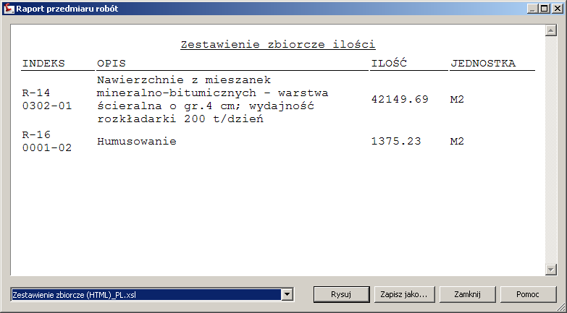

Możliwe jest zestawianie różnych typów obiektów w zależności od ich jednostki miary (ilość, długość, powierzchnia). Katalog robót może zawierać formuły, które obliczą cenę obiektów. Raporty mogą być wygenerowane w formacie CSV, HTML lub TXT oraz wyeksportowane do aplikacji trzecich.

Tworzenie zestawienia ilości

Główna lista ilości
Listę ilości materiałów i robót zawiera plik <Pay Item Data\PL\Standard_PL.csv> .
Jest to plik CSV, który może być edytowany w programie Microsoft Excel lub Notatnik.

Indeksy listy ilości
Plik <Pay Item Data\PL\Standard_PL.xml> zawiera indeksy listy ilości.
Plik indeksów jest używany do kategoryzacji głównej listy ilości i przekształcenia zwykłej listy w strukturę drzewa. Poniższa ilustracja pokazuje strukturę polskiej listy ilości materiałów i robót.

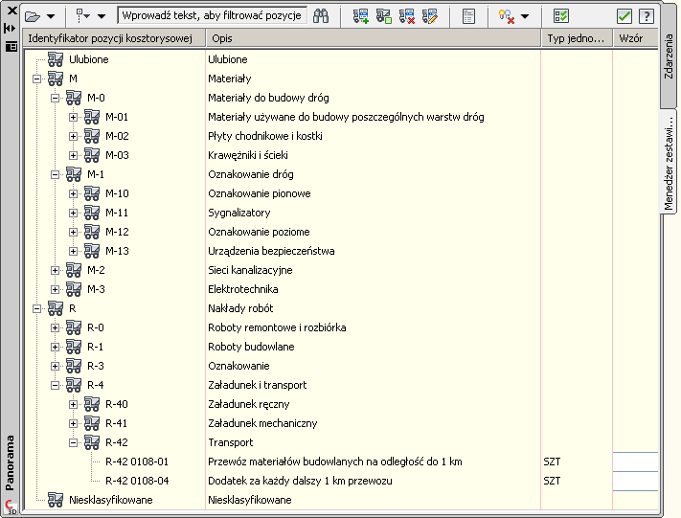

Standardy przechyłek
Patrz rozdział 9.

